IPv6

Alejandro Rodríguez Rojas
Índice
1 Introducción 3
2 Preparación de red 3
3 Conexión a la red 5
4 Conexión dhcpv6 6
5 Servidor SLAAC 7

Introducción
Vamos a realizar el siguiente ejercicio de IPv6:
Construye el siguiente escenario utilizando KVM y con la ayuda del Gestor de Máquinas Virtuales (Virtual Manager).
- Crea una red aislada del exterior con direccionamiento IPv6. Activa DHCPv6 para que sirva automáticamente direcciones.
- Crea tres máquinas virtuales Debian. Puedes utilizar las empleadas en escenarios anteriores. Conéctalas a esta red, manteniendo conexión con la red externa a través de otro interfaz.
- Comprueba que se comunican empleando la dirección de enlace local.
- Configura la interfaz IPv6 para que obtenga dirección por DHCPv6. Comprueba la conectividad utilizando la dirección asignada.
- Configura una máquina para que actúe como servidor SLAAC. Comprueba que las otras máquinas obtienen una dirección empleando este método.
- Realiza una captura de tráfico en el que se muestre el proceso de autoconfiguración de direcciones por SLAAC.

Preparación de red
En el apartado de QEMU/KVM damos click derecho, detalles y añadimos una nueva red.
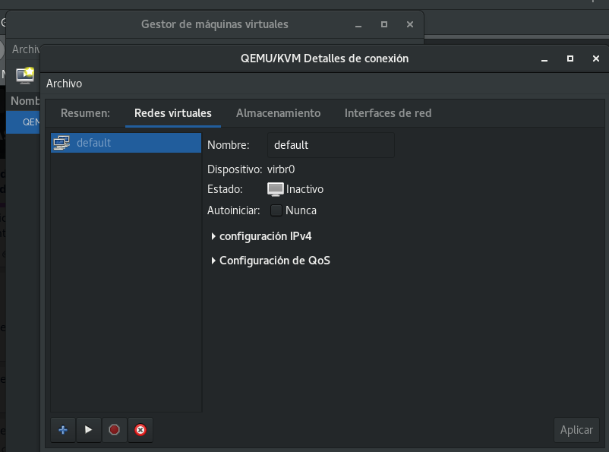

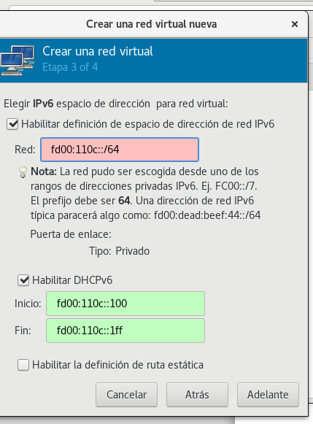
Y añadimos una extension IPv6 con la red fd00:110c::/64.

Seleccionamos red aislada ya que nos lo pide el ejercicio.
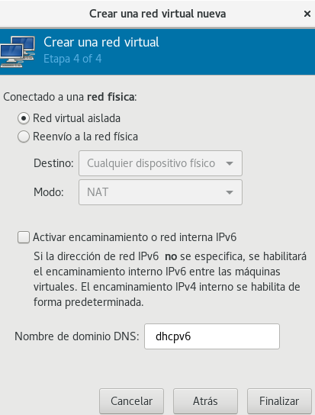

Y ya tendremos una red interna creada.
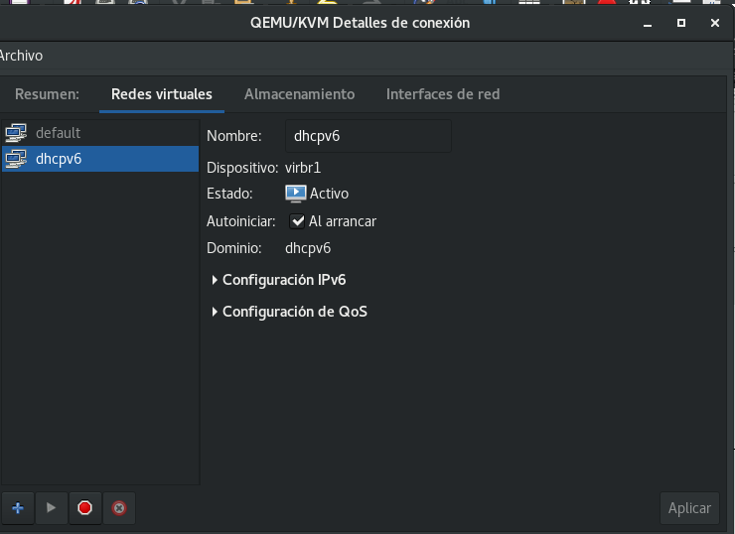

Conexión a la red
Necesitamos 3 máquinas debian que ya poseemos, por lo que solo tendremos que modificar su red.
Agregamos un nuevo hardware a las máquinas.
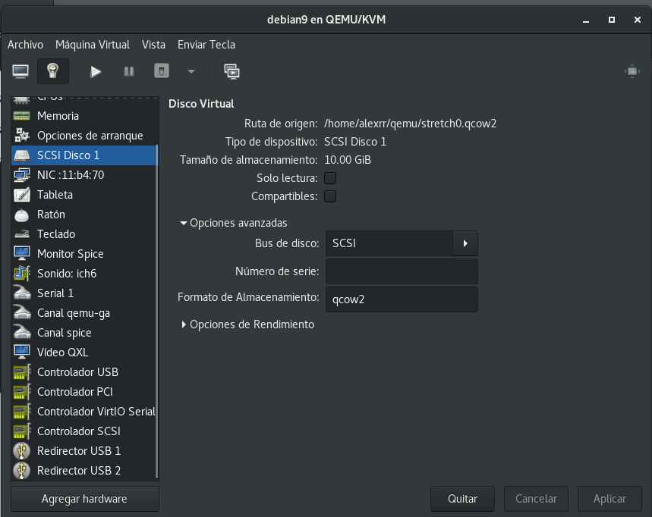

Y seleccionamos una red que tenga nuestra red aislada ipv6.
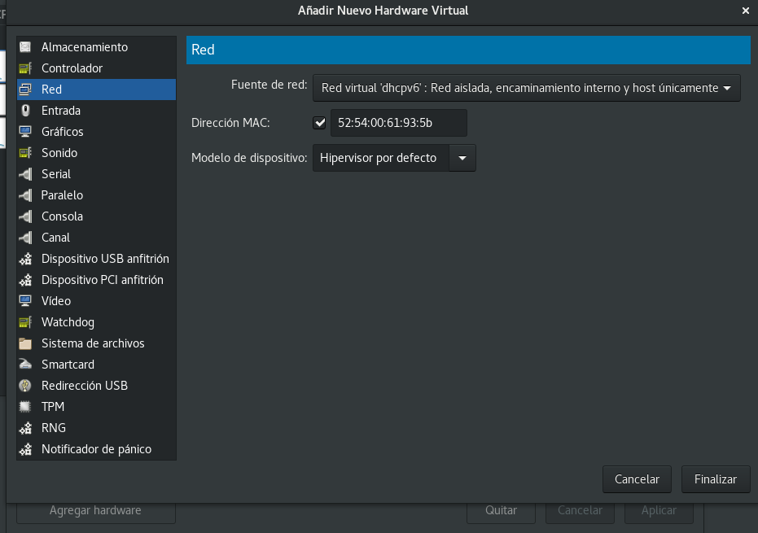

Y Finalizamos, hacemos el mismo proceso en las tres máquinas.

Conexión dhcpv6
Entramos en las tres máquinas y entramos al /etc/network/interfaces.
Y añadimos estas líneas.
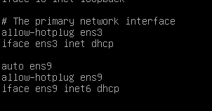

Hacemos eso en las tres máquinas y verificamos que hacen ping.
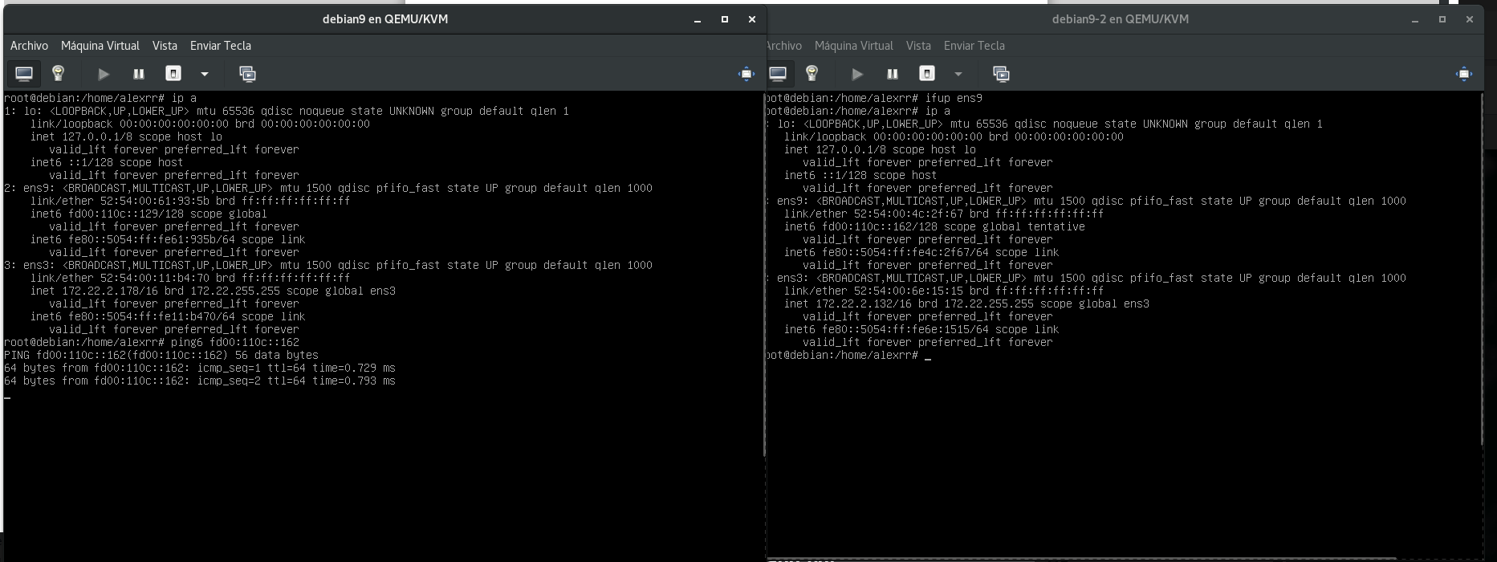

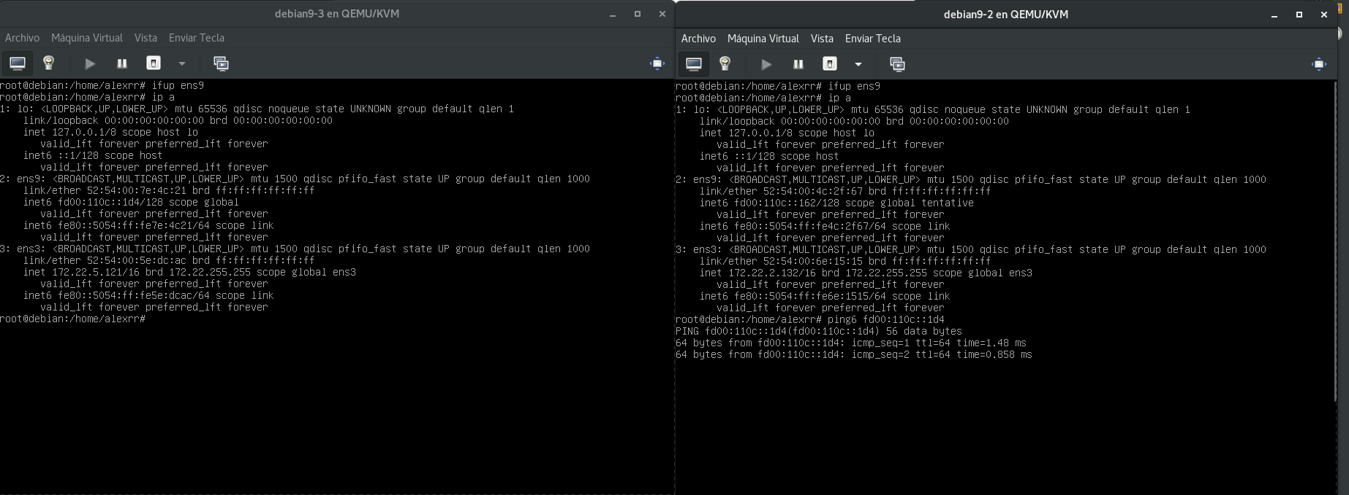

Servidor SLAAC
Una máquina será nuestro servidor SLAAC, por ejemplo debian9
*apt-get install radvd

Y creamos el fichero /etc/radvd.conf y añadimos las siguientes lineas
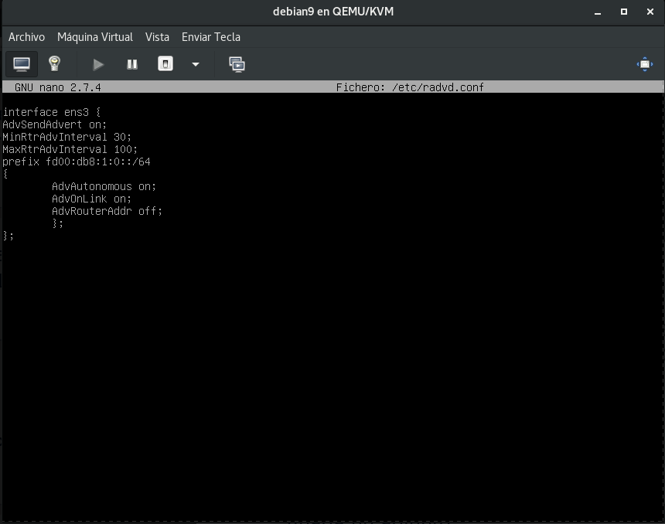
Hacemos una máquina que actue por dhcp en la misma red y observaremos como le da una IP del rango.
*Antes de nada realizar systemctl restart radvd
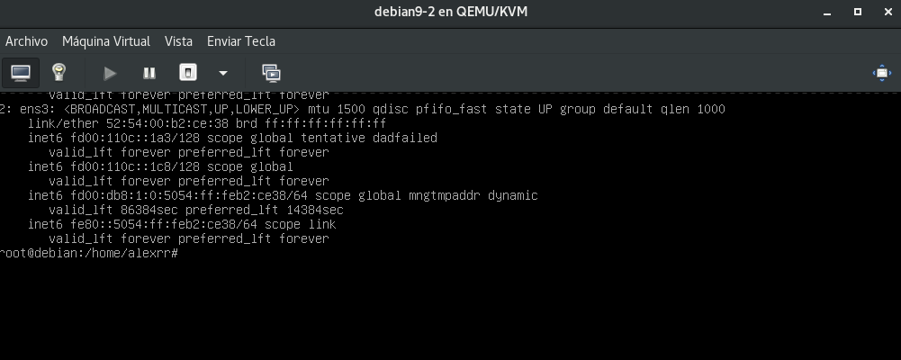
Vemos que en la máquina 2 efectivamente se ha realizado un cambio de Ip al rango que hemos asignado.

Conclusión
Hemos aprendido las utilidades de IPv6 y montar servicios de IPv6.

